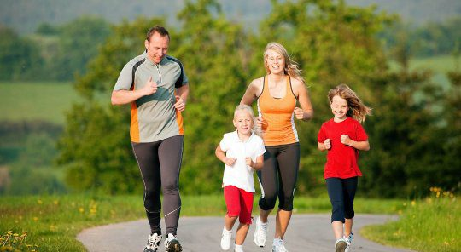

Отбасы жағдайында баланың денсаулығын қалай нығайтуға болады?

Қазіргі таңда пайда болып жатқан түрлі аурулар, табиғаттың ластануы, экология осының барлығы бала денсаулығына әсер етпеу үшін бала денсаулығын нығайтуымыз қажет екені белгілі.
Ең алдымен баланы әдеттегіден жылулығы төмен яғни салқын суда шомылдырып бастаңыз. Күнделікті бір градустан төмендетіп (бірақ, 24 с тан төмен болмауы қажет) шомылдырсаңыз балаңыздың иммунитеті көтеріле бастайды. Ауырып қалады деп қорықпаңыз, керісінше салқын судан баланың денсаулығы бекиді яғни мықты болады.
Күнделікті серуен. Балаңызбен күнделікті серуендеп, таза ауада тыныстау арқылы денсаулығын реттейсіз. Ең бастысы баланы дұрыс киіндіріп шығу.
Бала денсаулығын нығайтудың тағы бір жол – бәрімізге белгілі жаттығу жасау. Күнделікті таңертең баланы мәжбүрлеп жаттығу жасату шарт емес, тәуліктің кез-келген уақытында бірнеше рет түрлі жаттығулар жасап тұруды балаңызға үйретіп қойғаныңыз жөн.
Балаңызды ерте жастан салауатты өмір салтын ұстануға бейімдеп үйретіп қойсаңыз,өскенде балыңыз шылым шегу, ішімдік ішу деген секілді түрлі жағымсыз әдеттерден аулақ болады. Бала денсаулығын нығайту – ата-ананың ең басты міндеттерінің бірі.

